

La conquista de la Luna por el hombre fue el acontecimiento más importante de nuestro siglo.
Los héroes del espacio, los astonautas, al descender en ella realizaron una hazaña casi increíble.
La Luna había dejado de ser un misterio. Al explorar cautelosamente su superficie, pudieron extraer algunas muestras de los materiales que la componen; las trajeron a la Tierra como un trofeo, para que los hombres de ciencia investigaran su composición y buscaran su aplicación en nuestro planeta.
La nave Apolo XI había permitido a los valientes astonautas penetrar en el espacio, descender en la Luna y dar cumplimiento, así, a su heroico alunizaje, que tuvo lugar el 20 de julio de 1969.
Este espectáculo pudo ser visto desde nuestro país por la televisión, mediante las retransmisones de la "vía satélite".
Para que se llevara a cabo con éxito esta gran hazaña espacial intervinieron muchos sabios, investigadores, realizadores y emprendedores.
Ellos convirtieron en realidad el fantástico sueño del célebre escritor Julio Verne, porque lograron penetrar en las profundidades del espacio.
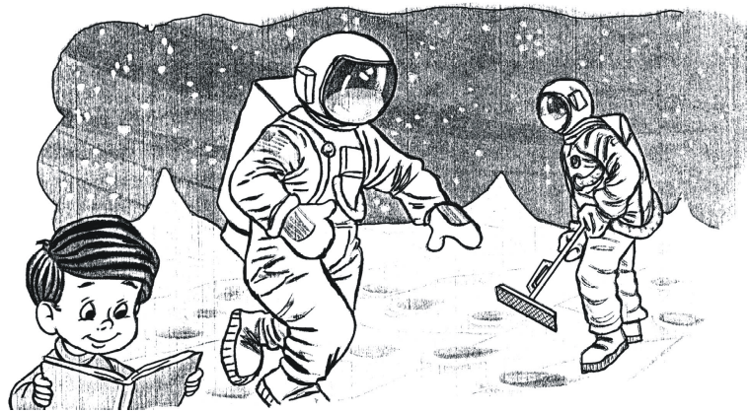
Tomemos como ejemplo la estupenda y osada empresa de estos héroes, que contemplaron la Tierra desde la superficie de la Luna cubierta de cráteres y la vieron como una esfera de luminoso y atrayente colorido.
Los valientes astronautas dejaron en la superficie de nuestro satélite, como recuerdo de su heroica aventura, una bandera norteamericana e importantes elementos de investigación; pero, sobre todo nos demostraron que todo se puede conseguir con el esfuerzo y la fe.

COMPRENSION LECTORA

* Después de haber leído esta historia, realiza los ejercicios que te presentamos a continuación.
Vocabulario.
Averigua el significado de las siguientes palabras y escribe el sinónimo de:
1. acontecimiento ______________________________________________
2. descender ______________________________________________
3. hazaña ______________________________________________
4. cauteloso _________________________________________
5. emprendedor ______________________________________________
6. contemplar _________________________________________
7. luminoso _________________________________________
8. atrayente ______________________________________________
Escoge cuatro palabras de las anteriores y formula tus oraciones.
1. ______________________________________________________________
2. ______________________________________________________________
3. ______________________________________________________________
4. ______________________________________________________________

Comprensión.
¿Cuál fue el acontecimiento del siglo XX?
___________________________________________________________________

¿Qué trajeron los astronautas, a la Tierra, como trofeo?
___________________________________________________________________

¿En qué fecha ocurrieron los hechos?
___________________________________________________________________

¿Qué escritor soñaba con penetrar a las profundidades del espacio?
___________________________________________________________________

¿Cuántos párrafos tiene la lectura?
___________________________________________________________________
Ahora busca, recorta y pega un artículo sobre la ciencia y luego explica su importancia para la humanidad.

Es importante porque ________________________________________________
___________________________________________________________________
___________________________________________________________________
___________________________________________________________________
___________________________________________________________________

